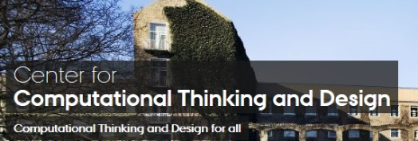

Computational Thinking i matematik og naturfagene i stx og htx

Workshop 3, Rosborg Gymnasium & HF
6. marts 2019

 | Program
 | Kursusdeltagere |  | Rektorer og øvrige gæster
09:30 – 10:00 | Ankomst og kaffe mm. |  | Velkomst, herunder kaffe mm.  DASG og rektor Hanne Hautop
10:00 – 10:30 | Orientering om status af projektet med eksempler fra coaching-møder og lektier  Adam Etches, CCTD
10:30 – 11:10 | Computational Thinking – Hvorfor, hvad og hvordan?  Michael Caspersen, IT-Vest
11:10 – 11:20 | Pause
11:20 – 12:00 | Hvorledes en computationel tilgang kan medvirke til belysning af mange og store udfordringer i naturvidenskab bredt  Jacob Sherson, Aarhus Universitet
12:00 – 12:30 | Frokost | Frokost
 | 12:30 – 13:25  Hvordan understøtter CMC-modellen arbejdet med Computational Thinking? | 12:30 – 13:00  - Konkrete eksempler på brug af CT i undervisningen  Frode Peuliche, Gefion Gymnasium  - Orientering om CT-projektet  DASG  13:00  Rundvisning på Rosborg Gymnasium  Rektor Hanne Hautop
13:30 – 14:10 | Didaktiske overvejelser om forskellige kodekonstruktioner og justering af egne NetLogo-modeller
14:15 – 15:45 | Krav til prototypeforløb og Workshop 4-posters – udarbejdelse af disse
15:45 – 16:00 | Videre forløb – og tak for i dag.

